**ĐIỆN THOẠI DI ĐỘNG TỪ THẾ HỆ 0G ĐẾN THẾ THỆ 5G**

***Lê Văn Doanh***

***Bộ môn Chiếu sáng thông minh-Trung tâm R&D Rạng Đông***

**Ngày nay điện thoại di động thông minh (Smartphone) trở nên rất phổ biến, trở thành vật bất ly thân với tất cả mọi người. Smartphone giúp con người có thể dễ dàng kết nối với nhau, trao đổi mọi thông tin tiếng nói, hình ảnh...vượt qua mọi trở ngại về không gian địa lý, điều mà cách đây vài thập kỷ chỉ là ước mơ. Bài viết sau đây điểm qua nguyên lý hoạt động của điện thoại di động, bước đường phát triển như vũ bão và tương lai của điện thoại di động.**

**SƠ LƯỢC VỀ ĐIỆN THOẠI DI ĐỘNG**

Điện thoại di động (ĐTDĐ) là thiết bị điện tử cầm tay, sử dụng tần số radio để thiết lập liên lạc với hệ thống chuyển mạch, cho phép người sử dụng truy cập để gọi và nhận thông tin thoại và hình ảnh trong vùng phủ sóng của nó. Người ta thường dùng chữ G (Generation-Thế hệ) để chỉ sự phát triển theo thời gian của các ĐTDĐ.

Ta hãy xét nguyên lý hoạt động của ĐTDĐ được mô tả trên hình 1. Khi gọi (Calling) ĐTDĐ phát sóng tần số radio gửi tín hiệu gọi tới trạm liên lạc tần số radio hoặc bằng dây dẫn (Cable or radio link) và chuyển về trạm trung tâm (Central exchange), tiếp theo tín hiệu sẽ chuyển tới trạm gốc (Base station antenna) để phát tín hiệu. Tín hiệu gọi truyền tới sẽ được anten trạm gốc phát ra không gian làm cho máy thu (Receiving) có thể nhận được. Mặt khác tín hiệu gọi cũng được truyền đến mạng cố định (Fixed network) dùng cho điện thoại cố định. Việc phân chia không gian thành các cell (Radio cell- mạng tổ ong) thường có bán kính (2-7) km tùy theo vùng đô thị hay nông thôn giúp mở rộng vùng phủ sóng của các trạm gốc mà không đòi hỏi công suất phát của các trạm gốc quá lớn (khoảng vài chục W) . Việc đưa vào công nghệ cell cho phép sử dụng lại các tần số nhiều lần trong các vùng lân cận do máy phát công suất thấp phủ sóng giúp cho ĐTDĐ trở nên kinh tế hơn.

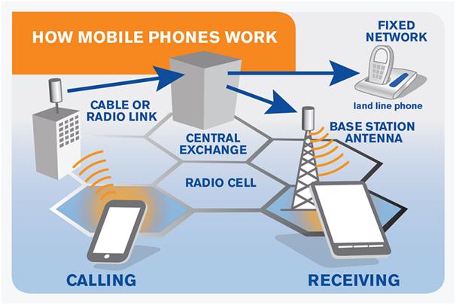

**NGUYÊN LÝ LÀM VIỆC CỦA ĐTDĐ**

[Grab your reader’s attention with a great quote from the document or use this space to emphasize a key point. To place this text box anywhere on the page, just drag it.]

Hình 1 Nguyên lý làm việc của ĐTDĐ

**MODULE NHẬN DẠNG THUÊ BAO (SIM Card - Subcreiber Indentify Module)**

SIM card là thẻ nhận dạng thuê bao, thực chất là một micro chip được cài vào ĐTDĐ, lưu trữ những thông tin như số điện thoại, mã số mạng di động, số PIN, số điện thoại cá nhân và các thông tin cần thiết khác (hình 2). Thế hệ SIM đầu tiên - Full-size SIM (1FF)- được sản xuất và đưa vào sử dụng vào năm 1991 do [Giesecke & Devrient](https://en.wikipedia.org/wiki/Giesecke_%26_Devrient" \o "Giesecke & Devrient) làm ra Munich card dùng cho mạng không dây Phần Lan.

[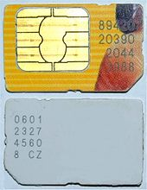](https://en.wikipedia.org/wiki/File:Typical_cellphone_SIM_cards.jpg)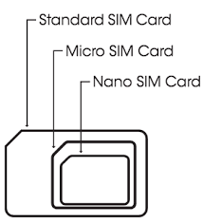

Hình 2 SIM card

Ở [Việt Nam](https://vi.wikipedia.org/wiki/Vi%E1%BB%87t_Nam" \o "Việt Nam) hiện tại có 5 mạng sử dụng công nghệ này [Mobifone](https://vi.wikipedia.org/wiki/Mobifone" \o "Mobifone), [Vinaphone](https://vi.wikipedia.org/wiki/Vinaphone" \o "Vinaphone), [Viettel](https://vi.wikipedia.org/wiki/Viettel), [Vietnamobile](https://vi.wikipedia.org/wiki/Vietnamobile" \o "Vietnamobile) và [Gtel](https://vi.wikipedia.org/w/index.php?title=Gtel&action=edit&redlink=1" \o "Gtel (trang chưa được viết)).

Mạng di động sử dụng công nghệ WCDMA (Wideband CDMA- dải rộng) cũng dùng thẻ SIM. Hiện nay ở Việt Nam đó là S-Fone, mạng này có 2 hình thức sử dụng là trực tiếp máy, và thẻ SIM.

Một thuê bao di động bao gồm thiết bị di động đầu cuối và một thẻ SIM. Nhờ có thẻ SIM mà người dùng có thể thay đổi ĐTDĐ dễ dàng, không cần đến sự hỗ trợ của nhà cung cấp dịch vụ di động.

Có bốn loại kích thước thẻ SIM: loại lớn (1FF), loại nhỏ (2FF), loại micro (3FF), loại nano (4-FF). ID-1 SIM có kích thước bằng chiếc thẻ tín dụng, xuất hiện ở thời kỳ đầu khi mạng di động mới ra đời, dùng với các máy di động đời cũ. Còn Plug-in SIM là loại mà ngày nay ta thường dùng.

Ngoài chức năng chính là nhận dạng thuê bao di động (đặc trưng bởi số IMSI – International Mobile Subscriber Identity- Nhận dạng thuê bao di động quốc tế), SIM còn chứa các dữ liệu khác của thuê bao như các mã số PIN, PIN2, PUK, PUK2, số của trung tâm dịch vụ nhắn tin SMS, danh bạ điện thoại… Các loại SIM đời cũ lưu được 125 số điện thoại, SIM thông thường cho phép lưu đến 250 số điện thoại, Super SIM có thể lưu 750 số điện thoại. Một ĐTDĐ hybrid có thể chứa 4 SIM card. SIM và R-UIM có thể cùng phối hợp dùng truy cập các mạng GSM và CDMA

**TRẠM GỐC BTS (Base Transceiver Station)**

BTS là trạm thu phát sóng di động (hình 3) thông thường, BTS được đặt tại một vị trí nhất định theo quy hoạch của các nhà quản lý thông tin di động dựa theo mạng tổ ong, nhằm tạo ra hiệu quả thu phát sóng cao nhất với vùng phủ sóng rộng và ít có các điểm, vùng nằm giữa các BTS mà không được phủ sóng.

Về cấu tạo BTS gồm có:

* Một trạm thu phát (TRX) nhằm xử lý việc truyền và nhận tín hiệu, gửi và nhận các tín hiệu từ các phần tử mạng cao hơn;
* Một bộ tổ hợp sẽ kết hợp nguồn cấp dữ liệu từ một số trạm thu phát để được gửi đi thông qua một anten duy nhất, do đó làm giảm số lượng anten cần đặt;
* Một bộ khuếch đại công suất giúp khuếch đại tín hiệu từ trạm thu phát để truyền thông tin qua anten;
* Một bộ song công được sử dụng để tách việc gửi và nhận tín hiệu từ các anten hoặc từ một anten là một phần bên ngoài của BTS.

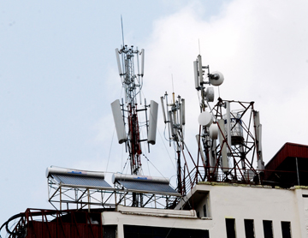

Hình 3 Trạm BTS

**CẤU TẠO CỦA ĐIỆN THOẠI DI ĐỘNG**

ĐTDĐ là một máy thu phát radio kỹ thuật số chuyên dụng có cấu tạo như hình 4, có sơ đồ khối cho trên hình 5. Máy có 3 khối chính:

* Khối nguồn;
* Khối điều khiển;
* Khối thu phát.

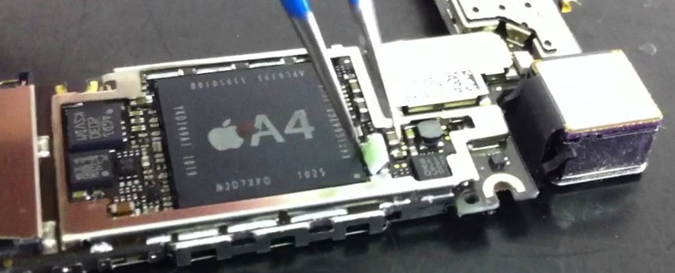

Hình 4. Cấu tạo của ĐTDĐ

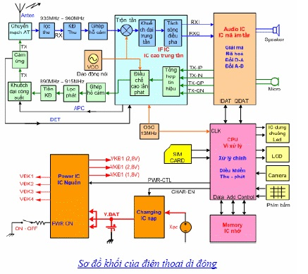

Hình 5. Sơ đồ khối của ĐTDĐ

**Khối nguồn** có chức năng:- Điều khiển tắt mở nguồn  
- Chia nguồn thành nhiều mức điện áp khác nhau  
- Ổn định điện áp cung cấp cho các tải.  
Điện áp V.BAT cấp nguồn trực tiếp vào các IC: IC nguồn, IC công suất phát và IC rung chuông   
LED.  
Khi ta bật công tắc nguồn làm tác động vào IC nguồn qua chân PWR-ON. Các điện áp khởi động cấp cho khối điều khiển bao gồm:  
- Vi điều khiển 1- 2,8V cấp cho CPU;  
- Vi điều khiển 2- 1,8V cấp cho CPU, bộ nhớ và IC mã âm tần;  
- Vi điều khiển 3- 2,8V cấp cho mạch dao động 26 MHz.

Sau khi được cấp nguồn, khối vi xử lý CPU hoạt động, sẽ trao đổi dữ liệu với bộ nhớ để lấy ra phần mềm điều khiển các hoạt động, trong đó có các lệnh quay lại điều khiển khối nguồn để mở  
ra các điện áp cấp cho khối thu phát tín hiệu bao gồm:  
- Vi điều khiển 1 cấp cho bộ dao động nội VCO;  
- Vi điều khiển 2 cấp cho mạch cao tần ở chế độ thu;  
- Vi điều khiển 3 cấp cho mạch cao tần ở chế độ phát.  
Điều khiển nạp bổ sung: Dòng điện từ bộ nạp đi vào IC nạp và được CPU điều khiển thông qua lệnh CHA-EN để nạp vào pin, khi pin đầy thông qua chân báo pin BSI đưa về CPU để biết và ngắt dòng nạp.

**Khối điều khiển**

Bao gồm bộ xử lý trung tâm CPU thực hiện các chức năng:

- Điều khiển ON-OFF nguồn chính, chuyển nguồn giữa chế độ thu và phát;

- Điều khiển đồng bộ sự hoạt động giữa các IC;

- Điều khiển khối thu phát sóng;

- Quản lý các chương trình trong bộ nhớ;

- Điều khiển truy cập SIM Card;

- Điều khiển màn hình;

- Xử lý mã quét từ bàn phím;

- Điều khiển sự hoạt động của camera;

- Đưa ra tín hiệu dung chuông và chiếu sáng đèn LED.

- ROM là bộ nhớ chỉ đọc lưu các chương trình quản lý thiết bị, quản lý các IC, quản lý số IMEI, nội dung trong ROM do nhà sản xuất nạp vào trước khi điện thoại được xuất   
xưởng.

- SDRAM (Syncho Dynamic Radom Access Memory) Ram động - là bộ nhớ lưu trữ tạm thời các chương trình phục vụ trực tiếp cho quá trình xử lý của CPU.

- FLASH là bộ nhớ truy cập nhanh, có dung lượng khá lớn dùng để nạp các chương trình phần mềm như hệ điều hành và các chương trình ứng dụng trên điện thoại, khi CPU hoạt động sẽ truy cập vào FLASH để lấy ra phần mềm điều khiển máy hoạt động.

- Memory Card: Thẻ nhớ dùng cho các điện thoại đời cao để lưu các chương trình ứng dụng, tập tin ảnh, video, ca nhạc ...

**THẾ HỆ BAN ĐẦU CỦA ĐIỆN THOẠI DI ĐỘNG 0G (Zero Generation)**

Alexander Graham Bell là nhà phát minh sinh trưởng ở [Edinburgh](https://vi.wikipedia.org/wiki/Edinburgh), Scotland, năm 1870 đến [Boston](https://vi.wikipedia.org/wiki/Boston), [Massachusetts](https://vi.wikipedia.org/wiki/Massachusetts), [Hoa Kỳ](https://vi.wikipedia.org/wiki/Hoa_K%E1%BB%B3" \o "Hoa Kỳ). Bell đã được nhận bằng sáng chế cho phát minh ra [điện thoại](https://vi.wikipedia.org/wiki/%C4%90i%E1%BB%87n_tho%E1%BA%A1i" \o "Điện thoại) vào năm 1876.

Marchese Guglielmo Marconi là một nhà phát minh [người Italia](https://vi.wikipedia.org/wiki/Ng%C6%B0%E1%BB%9Di_%C3%9D" \o "Người Ý), được biết đến là người đã phát minh ra máy điện báo [radio](https://vi.wikipedia.org/wiki/Radio), một phát minh đặt nền tảng cho kỹ thuật điện báo.

Thế hệ ban đầu của thông tin liên lạc 0G khi ĐTDĐ chưa được tiêu chuẩn hóa như hệ thống MTS (Mobile Telephone Service - Dịch vụ điện thoại di động) của Bell, Hệ thống ĐTDĐ chưa hình thành cell (ô lưới tổ ong) và chỉ có ít cuộc gọi đồng thời, giá cước rất cao. Năm 1908 bằng phát minh điện thoại không dây được cấp tại Kentucky Hoa Kỳ.

Năm 1908 hệ thống đường sắt Đức đã thử nghiệm điện thoại không dây trên các đoàn tàu quân sự giữa Berlin và Zossen. Năm 1924 bắt đầu thử nghiệm kết nối điện thoại trên các đoàn tàu giữa Berlin và Hamburg. Năm 1925 công ty Zugtelephonie A.G đã cung cấp thiết bị điện thoại cho tàu hỏa và từ năm 1926 dịch vụ điện thoại và bưu chính đã phục vụ cho các hành khách toa hạng nhất trong các đoàn tàu tuyến đường Hamburg và Berlin. Lúc này ĐTDĐ chưa thực sự đúng như tên gọi của nó, thực chất chỉ là máy thu phát radio hai chiều cho phép người sử dụng như lái xe taxi thông tin với dịch vụ cấp cứu. Thay cho liên lạc với các trạm gốc có các mạng lưới tách rời, mạng thông tin di động đầu tiên có công suất đủ lớn để có vùng phủ sóng rộng.

Chiến tranh thế giới thứ hai đã thúc đẩy việc nghiên cứu và phát triển hệ thống thông tin di động quân sự. Máy thu phát radio xách tay đã ra đời vào những năm 1940. ĐTDĐ trang bị cho ô tô xuất hiện vào giai đoạn này, chúng khá cồng kềnh, tiêu thụ công suất lớn và chỉ cho phép vài cuộc gọi đồng thời (hình 6a, 6b).

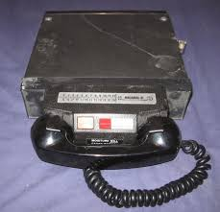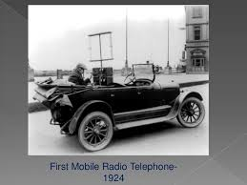

Hình 6a ĐTDĐ thế hệ 0G Hình 6b ĐTDĐ trên ô tô đầu tiên

Tại Mỹ, các kỹ sư của phòng thí nghiệm Bell bắt đầu làm việc trên hệ thống cho phép người sử dụng di động nhận cuộc gọi từ ô tô. Mạng cell cho phép sử dụng tự động và liên tục ĐTDĐ đã đi vào hoạt động vào ngày 17 tháng sáu 1946 tại St. Louis, sau đó AT&T cung cấp dịch vụ ĐTDĐ từ năm 1947.

Vào những năm 1957-1961 tại Liên Xô cũ Leonid Kupriyanovich, kỹ sư ở Matscơva đã phát triển và trình diễn các mô hình ĐTDĐ cầm tay, mô hình 1961 chỉ có 70 gam, tuy nhiên Liên Xô quyết định đầu tiên phát triển hệ thống điện thoại cho ô tô Altai.

1965 công ty Bungari Radioelektronika đã trình diễn ở hội chợ quốc tế Matscơva Inforga-65 ĐTDĐ tự động phối hợp với trạm gốc dựa trên giải pháp do Leonid Kupriyanovich phát triển. Một trạm gốc kết nối với một đường dây điện thoại có thể phục vụ cho 15 thuê bao.

|  |
| --- |
|  |

**ĐIỆN THOẠI DI ĐỘNG THẾ HỆ THỨ NHẤT 1G**

Ngày 3 tháng 4 năm 1973 Martin Cooper kỹ sư trưởng của Motorola đã thông báo cho các công ty viễn thông đối thủ rằng ông đã gọi cho họ từ điện thoại di động. ĐTDĐ cầm tay của ông có kích thước 228.6x127x44.4mm, nặng 1,1 kg, thời gian gọi khoảng 30 phút và cần khoảng 10 giờ để nạp (hình 7). 1G là điện thoại không dây tiêu chuẩn analog, tín hiệu tương tự được điều biến ở tần số 150 kHz và lớn hơn.

Năm 1979 Nhật Bản là nước đầu tiên có mạng ĐTDĐ thương mại rộng rãi trong các thành phố. Nhật Bản sử dụng nhiều tiêu chuẩn do NTT (Nippon Telegraph and Telephone Corporation) phát triển như TZ-801, TZ-802, and TZ-803.

Hệ thống ĐTDĐ phương Bắc gồm Đan Mạch, Na Uy, Thụy Điển và Phần Lan đã đi vào hoạt động từ 1981. Tiêu chuẩn NMT (Nordic Mobile Telephone) được sử dụng ở các nước phương Bắc, Hà Lan, Thụy Sỹ và Đông Âu và Nga. Giữa những năm 80 mạng ĐTDĐ thế hệ 1G hoàn toàn tự động đi vào hoạt động. Năm 1983 Ủy ban thông tin liên bang Mỹ chứng nhận Motorola DynaTac là chiếc ĐTDĐ đầu tiên.

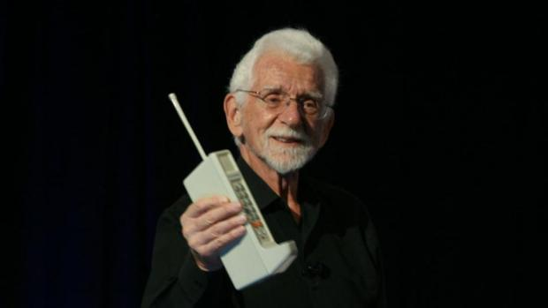

Hình 7 Martin Cooper kỹ sư trưởng của Motorola với ĐTDĐ đầu tiên

Kể từ khi hệ thống 1G được Nordic Mobile Telephone giới thiệu lần đầu tiên vào năm 1981, cứ khoảng 10 năm lại xuất hiện một thế hệ điện thoại di động mới.

**ĐIỆN THOẠI DI ĐỘNG THẾ HỆ THỨ HAI 2G**

ĐTDĐ thế hệ thứ hai 2G khác cơ bản với thế hệ thứ nhất 1G là hoàn toàn sử dụng công nghệ số sử dụng tiêu chuẩn GSM ở Phần Lan năm 1991 (hình 8)

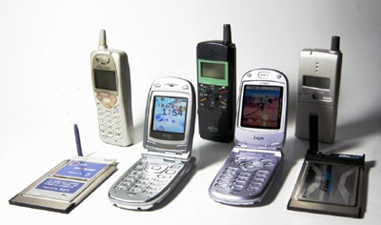.

Hình 8 ĐTDĐ thế hệ 2G

Các ưu điểm nổi trội của ĐTDĐ 2G là:

* Cuộc gọi được mã bằng số, hiệu quả hơn về phổ tần, cho phép mức thâm nhập xa hơn. Tín hiệu số có thể được nén và dồn kênh hiệu quả hơn, cho phép nhiều cuộc gọi có thể truyền trên radio băng rộng, dải tần đến 200 kHz, mức nhiễu giảm đi rất nhiều.
* Các hệ thống số được thiết kế để phát với mức công suất phát nhỏ hơn, do đó tiêu thụ công suất nguồn giảm đi. Các cell nhỏ hơn sao cho nhiều cell có thể đặt trong cùng khoảng không gian, điều này dẫn tới thiết bị của các cột tháp rẻ hơn.
* Các dịch vụ dữ liệu bắt đầu với dạng văn bản, hình ảnh và MMS (multimedia messages). Mọi văn bản 2G được mã bằng số cho phép truyền dữ liệu theo chiều có thể tiếp nhận và đọc được. 2G được vượt qua với các công nghệ mới hơn 2,5G, 2,75G, 3G và 4G nhưng hiện nay 2G vẫn còn được sử dụng trong nhiều nước. Công nghệ 2G có thể được phân thành:
* TDMA ([time division multiple access](https://en.wikipedia.org/wiki/Time_division_multiple_access" \o "Time division multiple access) - truy cập bội phân chia thời gian) và
* CDMA (code time multiple access– truy cập bội phân chia mã) tùy theo kiểu dồn kênh được sử dụng. Các tiêu chuẩn 2G chính là:
* [GSM](https://en.wikipedia.org/wiki/GSM) (dựa trênTDMA), bắt nguồn từ Châu Âu nhưng được sử dụng ở đa số các nước ngoại trừ Bắc Mỹ. Trên 60 GSM operator được sử dụng [CDMA2000](https://en.wikipedia.org/wiki/CDMA2000) dải tần 450 MHz (CDMA450) trong năm 2012.
* IS-95 còn gọi là [cdmaOne](https://en.wikipedia.org/wiki/CdmaOne" \o "CdmaOne) (dựa trên CDMA) sử dụng ở Mỹ và một phần châu Á, chiếm khoảng 17% tổng thuê bao. Trên 10 CDMA operators có GSM bao gồm operators ở Mexico, Ấn Độ và Úc.
* [PDC](https://en.wikipedia.org/wiki/Personal_Digital_Cellular) còn gọi là JDC (Japanese Digital Cellular) (dựa trên TDMA), chỉ sử dụng ở Nhật Bản.
* [iDEN](https://en.wikipedia.org/wiki/IDEN) (dựa trên TDMA), mạng sở hữu của  [Nextel](https://en.wikipedia.org/wiki/Nextel) Mỹ và and trên radio băng rộng [Telus Mobility](https://en.wikipedia.org/wiki/Telus_Mobility" \o "Telus Mobility) ở [Canada](https://en.wikipedia.org/wiki/Canada).
* IS-136 a.k.a. [Digital AMPS](https://en.wikipedia.org/wiki/Digital_AMPS) or D-AMPS (dựa trênTDMA), có giá trị tương đương ở Mỹ nhưng di chuyển sang GSM.
* Về dung lượng truyền với dịch vụ radio gói chung [General Packet Radio Service](https://en.wikipedia.org/wiki/General_Packet_Radio_Service" \o "General Packet Radio Service) (GPRS), tốc độ truyền cực đại lý thuyết là 50 kbit/s (thực tế 40 kbit/s). Với [EDGE](https://en.wikipedia.org/wiki/EDGE) (Enhanced Data Rates for GSM Evolution), tốc độ truyền cực đại lý thuyết là 1 Mbit/s (thực tế 500 kbit/s).
* Nhược điểm: Trong khu vực dân cư thưa thớt tín hiệu số được truyền yếu hơn có thể không đủ để tới cột tháp cell. Điều này dẫn tới vấn đề đặc biệt hệ thống 2G phải có tần số cao hơn. Ở khoảng cách xa tín hiệu tương tự suy giảm dần, nhưng tín hiệu số có thể chuyển đột ngột từ tiếp nhận rõ sang mức không thể nhận được.

**2.5G** ("**Hệ thống hai phẩy năm**") được sử dụng trong hệ 2G có bổ sung chuyển mạch gói là bước tiến quan trọng chuyển GSM sang 3G nhờ dưa vào dịch vụ radio gói chung General Packet Radio Service ([GPRS](https://en.wikipedia.org/wiki/GPRS)). Mạng CDMA2000 tương tự đưa vào 2,5G đặt trọng tâm vào sử dụng gói dữ liệu.

### 2.75G (EDGE)

Mạng GPRS hòa nhập vào mạng EDGE nhờ việc đưa vào mã 8PSK, trong khi tốc độ vẫn giữ nguyên, mỗi ký tự mang 3 bit thay cho 1 bit. Tốc độ truyền dữ liệu được tăng thêm do đó có tên gọi Enhanced GPRS (EGPRS) cho phép nâng cao tốc độ truyền. EDGE đã khai thác mạng GSM từ năm 2003 do công ty Mỹ AT&T.

**MẠNG THÔNG TIN DI ĐỘNG THẾ HỆ THỨ BA 3G**

**3G** là [công nghệ truyền thông](https://vi.wikipedia.org/w/index.php?title=C%C3%B4ng_ngh%E1%BB%87_truy%E1%BB%81n_th%C3%B4ng&action=edit&redlink=1" \o "Công nghệ truyền thông (trang chưa được viết)) thế hệ thứ ba, cho phép truyền dữ liệu thoại và các dữ liệu khác (tải dữ liệu, gửi email, tin nhắn nhanh, hình ảnh...).

Trong số các dịch vụ của 3G, [điện thoại video](https://vi.wikipedia.org/w/index.php?title=%C4%90i%E1%BB%87n_tho%E1%BA%A1i_video&action=edit&redlink=1" \o "Điện thoại video (trang chưa được viết)) thường được miêu tả là ứng dụng nổi bật (hình 9). Giá tần số cho công nghệ 3G rất đắt tại nhiều nước, nơi mà các cuộc bán đầu giá tần số mang lại hàng tỷ [euro](https://vi.wikipedia.org/wiki/Euro) cho các chính phủ. Bởi vì chi phí cho bản quyền về các tần số phải trang trải trong nhiều năm trước khi các thu nhập từ mạng 3G đem lại, nên một khối lượng đầu tư khổng lồ là cần thiết để xây dựng mạng 3G. Nhiều nhà cung cấp dịch vụ viễn thông đã rơi vào khó khăn về tài chính và điều này đã làm chậm trễ việc triển khai mạng 3G tại nhiều nước ngoại trừ [Nhật Bản](https://vi.wikipedia.org/wiki/Nh%E1%BA%ADt_B%E1%BA%A3n" \o "Nhật Bản) và [Hàn Quốc](https://vi.wikipedia.org/wiki/H%C3%A0n_Qu%E1%BB%91c" \o "Hàn Quốc), nơi yêu cầu về bản quyền tần số được bỏ qua do phát triển hạ tâng cơ sở IT quốc gia được đặt ưu tiên cao.

Nước đầu tiên đưa 3G vào khai thác thương mại một cách rộng rãi là Nhật Bản. Năm 2005, khoảng 40% các thuê bao tại Nhật Bản là thuê bao 3G, mạng 2G đang dần biến mất tại Nhật Bản. Người ta cho rằng, vào năm 2006, việc chuyển đổi từ 2G sang 3G sẽ hoàn tất tại Nhật Bản và việc tiến lên thế hệ tiếp theo [3.5G](https://vi.wikipedia.org/w/index.php?title=3.5G&action=edit&redlink=1) với tốc độ truyền dữ liệu lên tới 3 Mbit/s là đang được thực hiện.

Sự thành công của 3G tại Nhật Bản chỉ ra rằng điện thoại video có tác dụng nổi bật. Trong thực tế sử dụng điện thoại video thời gian thực chỉ chiểm một phần nhỏ trong số các dịch vụ của 3G. Mặt khác việc tải về tệp âm nhạc được người dùng sử dụng nhiều nhất.

Do nhận thức rõ về tầm quan trọng của các hệ thống thông tin di động mà ở châu [Âu](https://vi.wikipedia.org/wiki/%C3%82u" \o "Âu), ngay khi quá trình tiêu chuẩn hoá GSM chưa kết thúc người ta đã tiến hành dự án nghiên cứu RACE 1043 với mục đích chính là xác định các dịch vụ và công nghệ cho hệ thống thông tin di động thế hệ thứ 3 cho năm [2000](https://vi.wikipedia.org/wiki/2000). Hệ thống 3G của châu Âu được gọi là UMTS. Những người thực hiện dự án mong muốn rằng hệ thống UMTS trong tương lai sẽ được phát triển từ các hệ thống GSM hiện tại. Ngoài ra người ta còn có một mong muốn rất lớn là hệ thống UMTS sẽ có khả năng kết hợp nhiều mạng khác nhau như PMR, MSS, WLAN… thành một mạng thống nhất có khả năng hỗ trợ các dịch vụ số liệu tốc độ cao và quan trọng hơn đây sẽ là một mạng hướng dịch vụ.

Song song với châu Âu, Liên minh Viễn thông Quốc tế (ITU – International Telecommunications Union) cũng đã thành lập một nhóm nghiên cứu để nghiên cứu về các hệ thống thông tin di động thế hệ 3, nhóm nghiên cứu TG8/1. Nhóm nghiên cứu đặt tên cho hệ thống thông tin di động thế hệ thứ ba của mình là Hệ thống Thông tin Di động Mặt đất Tương lai (FPLMTS – Future Public Land Mobile Telecommunications System). Sau này, nhóm nghiên cứu đổi tên hệ thống thông tin di động của mình thành Hệ thống Thông tin Di động Toàn cầu cho năm [2000](https://vi.wikipedia.org/wiki/2000) (IMT-2000 – International Mobile Telecommunications for the year 2000).

Đương nhiên là các nhà phát triển UMTS (châu Âu) mong muốn ITU chấp nhận hệ thống chấp nhận toàn bộ những đề xuất của mình và sử dụng hệ thống UMTS làm cơ sở cho hệ thống IMT-2000. Tuy nhiên vấn đề không phải đơn giản như vậy, đã có tới 16 đề xuất cho hệ thống thông tin di động IMT-2000 (bao gồm 10 đề xuất cho các hệ thống mặt đất và 6 đề xuất cho các hệ thống vệ tinh). Dựa trên đặc điểm của các đề xuất, năm 1999, ITU đã phân các đề xuất thành 5 nhóm chính và xây dựng thành chuẩn IMT-2000.

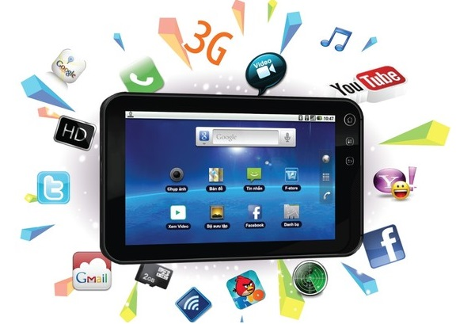

Hình 9 ĐTDĐ thế hệ 3G

**MẠNG THÔNG TIN DI ĐỘNG THẾ HỆ THỨ TƯ 4G**

Có nhiều định nghĩa khác nhau về 4G, theo hướng công nghệ, hoặc theo hướng dịch vụ. 4G là thế hệ tiếp theo của mạng thông tin di động không dây, là một giải pháp khắc phục các điểm yếu của mạng 3G. Thực tế, vào giữa năm 2002, 4G là một khung nhận thức để thảo luận những yêu cầu của một mạng băng rộng tốc độ siêu cao trong tương lai, cho phép hội tụ với mạng hữu tuyến cố định. 4G còn là hiện thể của ý tưởng mà mạng 3G không thể đáp ứng được.

Ở Nhật, nhà cung cấp mạng NTT DoCoMo định nghĩa 4G bằng khái niệm đa phương tiện di động (Mobile multimedia) với khả năng kết nối mọi lúc, mọi nơi, khả năng di động toàn cầu và dịch vụ đặc thù cho từng khách hàng. NTT DoCoMo xem 4G như là một mở rộng của mạng thông tin di động 3G. Quan điểm này coi mạng 4G sẽ có cấu trúc được cải tiến để cung ứng tốc độ lên trên 100Mb/s. Với cách nhìn nhận này thì 4G sẽ chính là mạng 3G LTE, UMB hay WiMAX 802.16m. Nhìn chung đây cũng là khuynh hướng chủ đạo được chấp nhận ở Trung Quốc và Hàn Quốc.

Bên cạnh đó, mặc dù 4G là thế hệ tiếp theo của 3G, nhưng tương lai không hẳn chỉ giới hạn như là một mở rộng của mạng ô tổ ong. Ví dụ ở châu Âu, 4G được xem như là khả năng đảm bảo cung cấp dịch vụ liên tục, không bị ngắt khoãng với khả năng kết nối với nhiều loại hình mạng truy nhập vô tuyến khác nhau và khả năng chọn lựa mạng vô tuyến thích hợp nhất để truyền tải dịch vụ đến người dùng một cách tối ưu nhất. Quan điểm này được xem như là “quan điểm liên đới”. Do đó, khái niệm “ABC-Always Best Connected” (luôn được kết nối tốt nhất) luôn được xem là một đặc tính hàng đầu của mạng thông tin di động 4G. Định nghĩa này được nhiều công ty viễn thông lớn và nhiều nhà nghiên cứu, nhà tư vấn viễn thông chấp nhận nhất hiện nay.

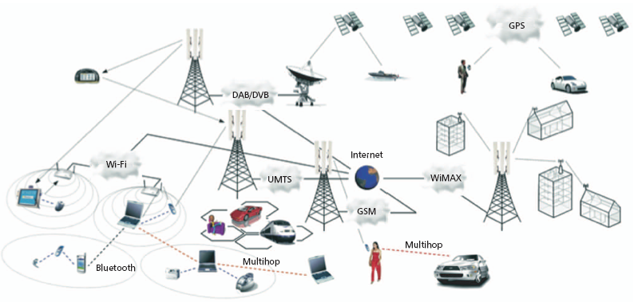

Hình 10 Mô hình mạng ĐTDĐ 4G

Dù theo quan điểm nào, tất cả đều kỳ vọng là mạng thông tin di động thế hệ thứ tư 4G sẽ nổi lên vào khoảng 2010-2015 như là một mạng vô tuyến băng rộng tốc độ siêu cao.

**MẠNG THÔNG TIN DI ĐỘNG THẾ HỆ THỨ NĂM - 5G**

**ĐTDĐ thế hệ thứ 5**  là kế tiếp của [công nghệ truyền thông di động](https://vi.wikipedia.org/w/index.php?title=C%C3%B4ng_ngh%E1%BB%87_truy%E1%BB%81n_th%C3%B4ng_di_%C4%91%E1%BB%99ng&action=edit&redlink=1" \o "Công nghệ truyền thông di động (trang chưa được viết)) [4G](https://vi.wikipedia.org/wiki/4G). So với mạng 4G, mạng 5G sẽ có tốc độ nhanh hơn khoảng 100 lần, giúp mở ra nhiều khả năng mới và hấp dẫn.

Mạng 5G được xem là chìa khóa để chúng ta đi vào thế giới [Internet](https://vi.wikipedia.org/wiki/M%E1%BA%A1ng_l%C6%B0%E1%BB%9Bi_v%E1%BA%A1n_v%E1%BA%ADt_k%E1%BA%BFt_n%E1%BB%91i_Internet" \o "Mạng lưới vạn vật kết nối Internet) kết nối vạn vật (IoT), trong đó các bộ cảm biến là những yếu tố quan trọng để lấy dữ liệu từ các đối tượng và từ môi trường. Hàng tỷ bộ cảm biến sẽ được tích hợp vào các thiết bị gia dụng, hệ thống an ninh, thiết bị theo dõi sức khỏe, khóa cửa, xe hơi… Tuy nhiên, để cung cấp 5G, các nhà mạng sẽ cần phải tăng cường hạ tầng cơ sở trạm gốc, bắt đầu bằng cách khai thác dải phổ còn trống. Sóng tín hiệu với tần số MHz sẽ được nâng cao lên thành GHz và cao hơn. Tần số giao tiếp của điện thoại hiện nay ở dưới mức 3 GHz nhưng mạng 5G sẽ yêu cầu những băng tần cao hơn.Mạng 5G được tung ra vào năm 2020 để đáp ứng nhu cầu kinh doanh và người tiêu dùng

Dựa trên những quan sát trên, một số nguồn tin cho rằng một thế hệ mới của các tiêu chuẩn 5G có thể được giới thiệu trong khoảng những năm 2020 (hình 11). Tuy nhiên, vẫn chưa có dự án phát triển 5G quốc tế đã chính thức được đưa ra, và vẫn còn là của cuộc tranh luận về 5G.

[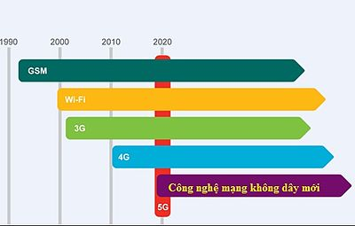](https://vi.wikipedia.org/wiki/T%E1%BA%ADp_tin:Tien_trinh_mang_5G.jpg)

Hình 11 Các mốc thời gian xuất hiện các mạng ĐTDĐ

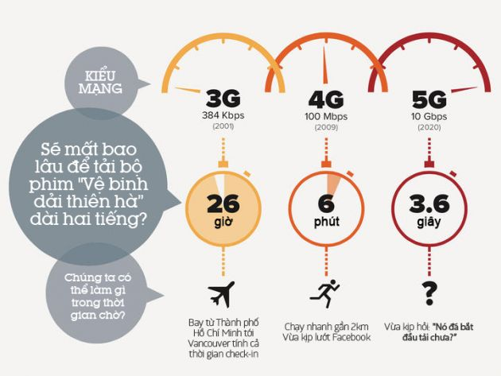

Hình 12 So sánh mạng không dây 3G, 4G và 5G

* Hiện 5G còn đang trong giai đoạn phát triển và hứa hẹn sẽ ứng dụng rộng rãi trong tương lai gần nhưng là sản phẩm mới nhất, 5G sẽ khắc phục những khuyết điểm của 4G-LTE, đặc biệt là tốc độ truyền tải dữ liệu nhanh hơn gấp 20 lần, đạt 20 Gbps mỗi cell đơn tải về. Người dùng có thể xem trực tuyến video “8K” ở định dạng 3D, kết nối thiết bị VR và chơi game mà gần như không có độ trễ.
* Theo lý thuyết mạng 5G đạt tốc độ 10 Gbps, và cao hơn, ngay cả vùng rìa phủ sóng, tốc độ vẫn có thể đạt vài trăm Mbps. 5G có thể giao tiếp tốt với các thiết bị công nghệ điện tử trong nhà thông minh và cả xe ô tô có kết nối internet.
* Trong khi tốc độ rõ ràng là ưu điểm vượt trội so với mạng 4G thì có các ưu điểm khác khiến 5G sẽ là thế hệ mạng không dây của tương lai: là mạng đầu tiên sử dụng trạm vệ tinh và không còn gặp vấn đề về phủ sóng. Bên cạnh đó 5G hứa hẹn sẽ có khả năng tiết kiệm năng lượng hiệu quả hơn và có thể hỗ trợ, giao tiếp tốt với các thiết bị công nghệ có kết nối mạng.

Mạng di dộng 5G được lên kế hoạch sử dụng bước sóng milimét, phổ tín hiệu RF giữa các tần số cao 20GHz và 300GHz. Các bước sóng này có thể truyền tải khối lượng lớn dữ liệu với tốc độ cao, nhưng không truyền được xa và khó xuyên qua tường, vượt các ngại vật như các bước sóng tần số thấp trong mạng 4G. Vì vậy khi xây dựng mạng 5G, các nhà mạng đã sử dụng một lượng lớn anten để có cùng độ phủ sóng như 4G hiện tại. Thay vì những trạm gốc trên mặt đất đang được sử dụng bởi mạng 2G, 3G và 4G, có thể 5G sẽ sử dụng các trạm HAPS (High Altitude Stratospheric Platform Stations), được biết như là những chiếc máy bay cố định ở độ cao trung bình 20 km so với mặt đất. Chúng hoạt động như vệ tinh và thay thế các ăng ten để giúp đường truyền tín hiệu của mạng không dây mới được thẳng và vùng phủ sóng rộng, ổn định hơn, không bị hạn chế bởi các thiết kế kiến trúc cao tầng.

* Hiện nay, 3G vẫn còn tồn tại rộng rãi, trong khi đó 4G còn đang trong quá trình triển khai trên thị trường Việt Nam thì việc xuất hiện của 5G còn nhiều xa lạ. Các nhà mạng lớn đang đặt mục tiêu gần nhất đến 2020 sẽ bắt đầu phủ sóng 5G. Có vẻ là một quãng thời gian dài cho người tiêu dùng tiếp cận với thế hệ mạng tương lai, nhưng là một thời gian ngắn cho các nhà sản xuất và phát triển khi muốn phủ sóng 5G phải thay đổi hàng loạt cơ sở hạ tầng để có thể tương thích và phục vụ mạng lưới 5G tốt nhất có thể.

## ]

**ĐIỆN THOẠI DI ĐỘNG THÔNG MINH - Smartphone**

Nếu như trước kia người dùng điện thoại chỉ với mục đích chính là liên lạc thì ngày nay hầu hết mọi người đều trang bị cho mình một chiếc điện thoại thông minh với những tính năng rất tiện ích. Để có được những sản phẩm công nghệ như ngày hôm nay các hãng sản xuất điện thoại đã không ngừng phát triển và cống hiến những phát minh công nghệ để mang đến cho người dùng những thiết bị cao cấp nhất. Ta sẽ điểm qua các bước phát triển của smartphone

* Năm 1993, IBM (International Business Machines) ra mắt chiếc điện thoại thông minh đầu tiên mang tên Simon, nó là thiết bị đầu tiên tích hợp một chiếc điện thoại với khả năng đàm thoại, kết nối dữ liệu làm một, có chức năng làm máy fax, màn hình cảm ứng, có thể quay số và được bán với giá 899 USD .
* Năm 1996, Hãng công nghệ Palm cho ra đời chiếc Palm Pilot, đây là thiết bị di động truyền tải dữ liệu cho người dùng doanh nghiệp. Model xuất hiện năm 1996 với vi xử lý 16MHz, RAM 128kB và có giá 300USD.
* Năm 1998, Nokia cho ra đời thiết bị di động mang tên Nokia 9110 Communicator, sản phẩm này đích thị là thiết bị đặt nền móng cho smartphone với thiết kế bàn phím QWERTY gập
* Năm 2002, nhà sản xuất Canada, Research in Motion đã tiến vào thị trường di động với Blackberry 5810, chiếc di động tích hợp e-mail, khả năng lướt web. Sau đó hãng phát triển thêm BlackBerry 6210 vào đầu 2004
* Năm 2003, Hãng Palm cho ra đời chiếc Treo 600, đây là chiếc smartphone đích thực đầu tiên với khả năng hỗ trợ cả GSM lẫn CDMA, máy có bộ nhớ RAM 32MB, vi xử lý 144MHz.
* Năm 2007, Hãng công nghệ lớn Apple cho ra đời chiếc iPhone 2, có thể nói đây iPhone là một chiếc cách mạng, thiết bị đi vào thị trường smartphone và làm thay đổi phân khúc này bởi model có màn hình cảm ứng, khả năng lướt web tuyệt vời.
* Năm 2009, cùng với sự phát triển mạnh mẽ của hệ điều hành mã nguồn mở Android, hãng công nghệ Motorola cho ra đời chiêc Droid (Milestone) với bàn phím QWERTY, hỗ trợ tốt các ứng dụng, và nó góp phần vực dậy Motorola sau một thời gian dài khủng hoảng.
* Năm 2010, Nhà mạng Mỹ Sprint cùng HTC đã công bố chiếc EVO 4G, tích hợp WiMax bên cạnh các kết nối thời thượng khác. Đây được xem là smartphone mạnh mẽ nhất với màn hình cảm ứng rộng 4,3 inch, chạy trên nền Android, có chân chống dựng lên và sử dụng vi xử lý 1GHz.

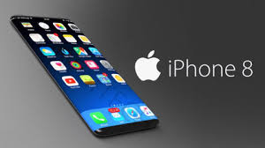

Hình 13 iPhone 8

Ngày nay, Cùng với sự phát triển mạnh mẽ của cách hãng công nghệ lớn như Apple, Samsung, Oppo, Microsoft.... đã cho ra đời rất nhiều những smartphone tuyệt vời như iPhone7,8 (hình 13); Samsung Galaxy s7, note7… với khả năng như một máy tính cao cấp giúp người sử dụng có thể lướt web, xem phim, nghe nhạc, chụp ảnh…một cách tiện lợi, tuyệt vời. Phân khúc thị trường của 5 nhà chế tạo smart phone hàng đầu thế giới vào quý 2 năm 2016 được cho trong bảng sau:

Phân khúc thị trường của 5 nhà chế tạo smartphone hàng đầu thế giới vào quý 2 năm 2016

|  |  |  |
| --- | --- | --- |
| **Hạng** | **Nhà chế tạo** | **Báo cáo phân tích chiến lược (%)** |
| 1 | Samsung | 23,3 |
| 2 | Apple | 12,9 |
| 3 | Huawei | 8,9 |
| 4 | Oppo | 5,4 |
| 5 | Xiaomi | 4,5 |

Từ 1983 đến 1998, Motorola dẫn đầu thị trường ĐTDĐ. Nokia dẫn đầu từ 1998 đến 2012. Từ quý 1 năm 2012 Sam sung vượt qua Nokia bán được 93,5 triệu chiếc trong khi Nokia chỉ bán được 82,7 triệu chiếc ĐTDĐ và duy trì ở vị trí hàng đầu cho đến nay. Trung Quốc là thị trường ĐTDĐ lớn nhất thế giới với một tỷ thuê bao. Vào năm 2017 trên toàn thế giới có trên 7 tỷ thuê bao ĐTDĐ.

**Các tính năng giúp phân biệt Smartphone với điện thoại thường**

|  |  |  |  |
| --- | --- | --- | --- |
| **STT** | **Tính năng** | **Smartphone** | **Điện thoại thường** |
| 1 | Hệ điều hành  (OS) | Hoạt động dựa trên nền tảng hệ điều hành, cho phép smartphone có thể cài đặt và chạy các ứng dụng. Một số hệ điều hành như IOS, Android, WindowsPhone, RIM… | Không có hệ điều hành |
| 2 | Ứng Dụng  (APPs) | Với kho ứng dụng khổng lồ chạy trên nền tảng các hệ điều hành,Smartphone cho phép tải một số ứng dụng khác như quản lý tài chính cá nhân, theo dõi tình trạng sức khỏe, chỉnh sửa ảnh, GPS… | Chỉ đơn thuần là quản lý và lưu danh bạ |
| 3 | Internet | Cho phép truy cập Internet ở tốc độ cao, người dùng có thể lướt web mà không cần ngồi vào máy tính | Không có kết nối Internet |
| 4 | Bàn phím QWERTY | Bàn phím được sắp xếp như bàn phím máy tính, cho phép người dùng nhắn tin và ghi chú công việc nhanh hơn | Bàn phím được sắp xếp theo thứ tự alphabet ở trên các phím số |
| 5 | Email/chat | Có thể đọc email, cho phép đồng bộ với tài khoản cá nhân và công việc của người dùng | Chỉ có thể gửi và nhận tin nhắn |

**NHỮNG LƯU Ý ĐỐI VỚI VIỆC SỬ DỤNG ĐTDĐ**

Điện thoại di động thông minh là công cụ tuyệt vời đem lại cho cuộc sống con người những thay đổi quan trọng:

* Theo báo cáo của Liên Hiệp Quốc, ĐTDĐ là phương tiện truyền thông có tác dụng mạnh mẽ và phổ biến nhất so với các phương tiện thông tin đã có trước đây như báo chí, radio... ĐTDĐ có thể nâng cao mức độ hưởng thụ văn hóa, khoa học của mọi tầng lớp cư dân trong xã hội, đến mọi miền, nơi mà dịch vụ Internet khó tiếp cận. Với mạng Facebook đã vượt quá 2 tỷ người sử dụng vào năm 2017 sự kết nối con người trên toàn thế giới trở nên hiện thực.
* Nhiều lĩnh vực sử dụng ĐTDĐ như một thiết bị điều khiển. Tòa nhà thông minh, thành phố thông minh đòi hỏi các kết nối qua ĐTDĐ. ĐTDĐ chính là thiết bị hữu ích phục vụ cho cách mạng công nghệ lần thứ tư. Lĩnh vực TV mới bắt đầu sử dụng ĐTDĐ để điều khiển mobil TV. Ở Mỹ có tới 86% người sử dụng ĐTDĐ khi xem TV. Năm 2016 ở Pháp có 77% người có smartphone, 58% đôi khi sử dụng khi lái xe, 84% sử dụng khi xem TV, 66% sử dụng khi ra đường
* ĐTDĐ là công cụ học tập, giải trí hữu hiệu. Với việc sở hữu một smartphone con người có trong tay một thư viện di động, ở đây có thể tham khảo mọi kiến thức từ cổ đến kim, tiếp cận với kinh nghiệm ngàn đời của nhân loại.
* Tuy nhiên ĐTDĐ cũng có mặt trái của nó nếu người sử dụng không có bản lĩnh. Thông tin độc hại lan truyền qua mạng ĐTDĐ với tốc độ chóng mặt có thể làm bạn mất phương hướng. Việc sử dụng game online đối với trẻ em làm cho chúng sao nhãng việc học tập, do đó các bậc phụ huynh cần theo dõi và nhắc nhở con em mình biết sử dụng ĐTDĐ một cách hợp lý và lành mạnh, tránh cho các em sống trong thế giới ảo quá lâu. Đối với trẻ em trước 6 tuổi, khi mà cơ quan thị giác còn chưa phát triển cần rất hạn chế cho con em mình có thói quen tiếp xúc với ĐTDĐ.
* Nhiều người lo ngại ảnh hưởng của ĐTDĐ và các cột anten của trạm gốc đến sức khỏe, có thể là nguồn gốc gây ung thư. Về vấn đề này thì tổ chức y tế thế giới đã đưa ra kết luận ảnh hưởng của trường điện từ do điện thoạt di động gây ra được xếp cùng loại với tác động của cà phê hay thuốc lá với cơ thể con người.

Sở Tài nguyên Môi trường Hà Nội cùng Viện Y học Lao động và Vệ sinh môi trường (Bộ Y tế) đã tiến hành các thí nghiệm đo kiểm về mức bức xạ điện từ trường tại các khu vực có trạm sóng của các công ty cung cấp dịch vụ thông tin di động. Kết quả là đối với mạng CityPhone, trong môi trường làm việc trực tiếp của nhân viên trạm, mức bức xạ điện từ trường đo được có giá trị từ 0 đến 1,73 mW/cm². Mức tiêu chuẩn cho phép của Việt Nam là <10 mW/cm². Hai cơ quan này cũng tiến hành đo mức bức xạ điện từ trường tại các vị trí sân, hành lang, căn hộ, phòng ở, trường học quanh khu vực có trạm BTS của CityPhone. Và mức bức xạ điện từ trường đều ở mức 0 mW/cm².Ngày 16/3 Sở Tài nguyên môi trường Hà Tây, Viện Y học Lao động và Vệ sinh môi trường, Sở Bưu chính Viễn thông Hà Tây, Cục tần số khu vực I tiến hành đo kiểm. Kết quả cho thấy, tại trụ sở báo Hà Tây nơi có đặt trạm BTS của Viettel Mobile, mức bức xạ điện từ trường ở mức 0 đến 0,5 mW/cm². Các vị trí xung quanh và khu vực dân cư cạnh trạm BTS đều ở mức 0,0 mW/cm². Kết quả đo mức bức xạ điện từ trường cao nhất tại Hà Tây mà đoàn kiểm tra ghi nhận được là tại xã Sơn Đồng (Thanh Oai, Hà Tây), tối đa là 1,9 mW/cm². Theo tiêu chuẩn quốc tế về giới hạn cho phép sóng vô tuyến viễn thông trong đó có sóng điện thoại di động đối với môi trường lao động (làm việc 8 tiếng) là 10 mW/cm2 (tần số 1GHz – 300 GHz). Tại khu vực sóng điện từ mạnh nhất đo được của các trạm BTS tại xã Sơn Đồng là 1,9 mW/cm2. Như vậy, sóng điện từ đo được tại khu vực không ảnh hưởng đến sức khoẻ con người tại khu dân cư Theo TCVN 8217-1:2005. Hiện nay, phạm vi an toàn theo tiêu chuẩn Việt Nam đối với khu vực làm việc là 10W/m2 đối với khu dân cư là 2 W/m2”. Vụ Khoa học Công nghệ (Bộ BCVT) cho rằng tiêu chuẩn về quản lý an toàn đối với sóng điện từ của VN cao gấp hai lần tiêu chuẩn của ICNIRP (vốn được nhiều tổ chức quốc tế và quốc gia khuyến nghị áp dụng).